Підвищена концентрація шкідливих домішок поблизу границь зерен істотно послаблює міжзеренний зв'язок і є однією з причин крихкості. Додавання до легованих сталей в обмеженій кількості молібдену (0,2...0,3 %) або вольфраму (0,5...0,7 %) послаблює відпускну крихкість. Нагрівання попередньо окрихченої сталі до температур понад 600 °С і подальше швидке охолодження можуть обмежити або й зовсім зняти відпускну крихкість. Під час цього розподіл фосфору по зерну вирівнюється, а швидке охолодження стримує дифузію. Проте повторний відпуск при температурах 450...600 °С знову призводить до відпускної крихкості. Звідси походить назва - повторювана відпускна крихкість.

**1. Основні процеси хіміко-термічної обробки**

**Хіміко-термічна обробка (ХТО)** це процес зміни хімічного складу, мікроструктури та властивостей поверхневого шару заготовки.

Для зміни хімічного складу заготовку нагрівають у середовищі, збагаченому ***дифузантом***, витримують протягом певного часу при заданій температурі, а потім охолоджують. ***Дифузант*** - елемент, який насичує середовище нагрівання заготовки і, відповідно, поверхню самої заготовки. Під час цього відбувається дифузійне збагачення поверхневого шару заготовок неметалами або металами з метою поверхневого зміцнення. ХТО складається із трьох елементарних процесів - дисоціації, адсорбції та дифузії.

***Дисоціація*** - розпад молекул вихідної речовини з утворенням активних атомів дифузанту. Його може виділяти газоподібне рідке або тверде середовище. Наприклад, під час дисоціації газів СО або NН3 утворюється відповідно активний атомарний Карбон С або атомарний Азот N:

* СО → С02 + С, (26.1)
* NН3→ ЗН2 + 2N. (26.2)

***Адсорбція*** - захоплення поверхнею тіла активних атомів дифузанту. Притягання забезпечують атоми основного металу, що перебувають на поверхні заготовки й мають зовнішні вільні зв'язки. З підвищенням температури адсорбційна здатність металу зростає. Розвиткові адсорбції сприяє здатність дифузанту утворювати з основним металом заготовки твердий розчин або хімічну сполуку.

***Дифузія*** - переміщення адсорбованих поверхнею атомів дифузанту в глибину тіла. В результаті утворюється дифузійний шар, що відрізняється від основного металу хімічним складом, структурою та властивостями. Товщина дифузійного шару залежить від температури та тривалості процесу, виду утворюваного твердого розчину й концентрації дифузанту на поверхні заготовки. З підвищенням температури й часу витримки (як основних параметрів процесу) товщина дифузійного шару зростає. З утворенням твердих розчинів проникнення (вуглець, азот), швидкість дифузії вища, ніж у випадку твердих розчинів заміщення (алюміній, хром, кремній). Тому під час насичення сталі металами застосовують вищі температури й збільшують тривалість процесу. Зі збільшенням поверхневої концентрації дифузанту при незмінній температурі й тривалості процесу росте товщина дифузійного шару. Границі зерен, де завжди є дефекти кристалічної будови, полегшують дифузію, особливо тоді, коли дифузанти утворюють з атомами основного металу обмежені тверді розчини.

ХТО змінює хімічний склад і структуру поверхневого шару, тоді як поверхневе гартування - лише структуру. Тому різниця у властивостях поверхні й осердя в деталях після хіміко-термічної обробки більша, ніж у поверхнево загартованих деталях. Результати ХТО не залежать від форми деталей, чого не можна сказати про результати гартування СВЧ. Проте поверхневе гартування продуктивніше. До найпоширеніших способів ХТО належать цементація, азотування, ціанування, нітроцементація, алітування, силіціювання та інші.

**2. Цементація сталі**

**Цементація** це процес дифузійного насичення вуглецем поверхневого шару сталевих заготовок. ***Мета цементації*** в комплексі з подальшою термообробкою - надати поверхні деталі високої твердості та зносостійкості, зберігши в'язке осердя. Як правило, цементують сталі з низькою масовою часткою вуглецю в межах від 0,1 до 0,25 % . Перед цементацією заготовки попередньо обробляють різанням, залишивши припуск (0,05...0,1 мм) на шліфування.

Після ХТО концентрація вуглецю найвища на поверхні заготовки (0,8...1,0 %), поступово зменшується в глибину до осердя, доходячи до вихідної концентрації в сталі. За повільного охолодження у дифузійному шарі заготовки формуються три структурні зони: зовнішня заевтектоїдна (С > 0,8 %) з перлітно-цементитною структурою, середня евтектоїдна (С = 0,8 %) з перлітною і внутрішня, що межує з осердям, - доевтектоїдна (С < 0,8 %) з феритно-перлітною структурою (рис. 26.1).

***Ефективна глибина цементації*** це відстань від поверхні до точки внутрішньої зони, біля якої в структурі маємо співвідношення фериту й перліту як 1:1. Очевидно, що ефективна глибина цементації менша від повної її глибини. Значення ефективної глибини лежить в інтервалі від 0,5 до 2 мм. Всі зазначені вище структури грубозернисті через тривалу витримку заготовок при високій температурі.

У заводській практиці застосовують два види цементації - у твердому й газовому насичувачі (карбюризаторі).

***Цементація у твердому карбюризаторі*** проводиться наступним чином: укладають заготовки з певними проміжками в металеву скриньку, на дно якої насипають шар карбюризатора (суміш дрібних шматочків деревного вугілля з 20...25 % ВаСО3 і 3...5 % Nа2СO3). Сіль Nа2СO3 запобігає спіканню карбюризатора. Перший ряд заготовок пересипають карбюризатором, після чого кладуть другий ряд, знову пересипають карбюризатором і так, поки не наповнять скриньку. Останній ряд заготовок теж покривають карбюризатором. Скриньку накривають покришкою, замащують всі щілини вогнетривкою глиною, щоб не допустити виходу газів, і в печі нагрівають до температури 910...930 °С. Тут вугілля взаємодіє з киснем повітря, що залишився у скриньці:

* С + O2 → 2СО. (26.3)

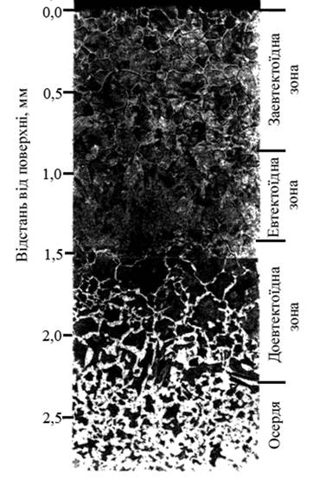

Рисунок 26.1 - Мікроструктура цементованого шару після повільного охолоджування з температури цементації

Додаткова кількість оксиду вуглецю утворюється також в результаті реакцій:

* ВаСО3 → ВаО + СO2; (26.4)
* СO2 + С → 2СО. (26.5)

При температурі цементації оксид вуглецю, контактуючи зі залізом заготовки, розкладається за реакцією (26.1). Утворений атомарний Карбон адсорбується поверхнею заготовки й дифундує в метал, а СO2, взаємодіючи з вугіллям С карбюризатора за реакцією (26.5), дає додаткову порцію СО. Отже, незважаючи на свою назву, процес насичення у твердому карбюризаторі відбувається з газового середовища. Оскільки ферит практично не розчиняє вуглецю, а аустеніт розчиняє до 2,14 % С, то температура цементації повинна перевищувати точку АC3 . Поверхневий шар глибиною в 1 мм утворюється у твердому карбюризаторі протягом 8... 10 год.

Отже, цементація у твердому карбюризаторі малопродуктивна через низьку теплопровідність скриньки з карбюризатором. Тому цей спосіб цементації застосовують лише в дрібносерійному виробництві.

***Газова цементація*** заготовок здійснюється у герметичному просторі печі, наповненому газовим карбюризатором. Як карбюризатори застосовують ***природний газ***, що складається переважно з СН4, ***контрольовану атмосферу***, яку отримують поза піччю в спеціальному генераторі, та штучний газ, утворений з рідких вуглеводнів (гас, бензол та ін.), які подають краплями в піч, де вони виділяють переважно СН4, СО і Н2.

Метан природного газу розпадається у печі з виділенням атомарного Карбону:

* СН4→ 2Н2 + С. (26.6)

Контрольована атмосфера має в своєму складі СО, який виділяє атомарний Карбон (див. реакцію 26.1).

У випадку використання штучного газу постачальниками атомарного Карбону є СО і СН4 (див. реакції (26.1) і (26.6).

Знаючи хімічний склад сталі й регулюючи склад газової суміші, можна керувати насиченням заготовок вуглецем, а також легко автоматизувати процес. Він менш тривалий порівняно з цементацією у твердому карбюризаторі. Тому газову цементацію застосовують у великосерійному й масовому виробництвах.

Після цементації здійснюють ***термічну обробку заготовок*** - гартування й низькотемпературний відпуск з метою отримання заданих механічних властивостей. Режим термообробки залежить від умов експлуатації цементованої деталі та марки сталі, з якої ця деталь виготовлена (рис. 26.2).

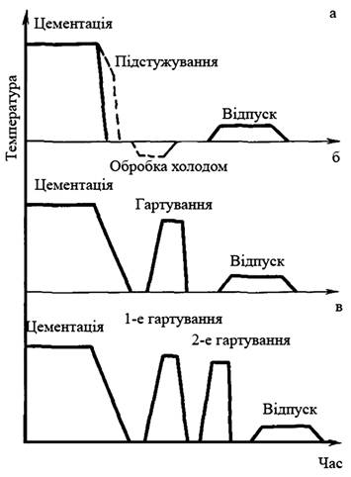

Рисунок 26.2 - Режими термічної обробки цементованих деталей

Маловідповідальні деталі одноразово гартують від температури цементації з подальшим низькотемпературним відпуском або перед гартуванням охолоджують на повітрі від температури цементації до температури 840...860 °С (рис. 26.2, а, б). Охолодження зменшує залишкові напруження й жолоблення заготовок. Під час гартування отримують грубоголчастий мартенсит. Вибір спадково дрібнозернистої сталі для виготовлення деталей дає змогу обмежити ріст аустенітного зерна під час цементації й отримати бажану структуру навіть в результаті одноразового гартування.

Коли потрібна висока поверхнева твердість, міцність і ударна в'язкість, термообробкою формують дрібнозернисту структуру і на поверхні деталі, і в осерді, застосовуючи подвійне гартування і низькотемпературний відпуск (рис. 26.2, в).

Для першого гартування заготовку, охолоджену після цементації на повітрі, нагрівають на 30...50 °С вище від температури АC3 цементованої сталі, тобто до 850...900 °С. Тоді метал повністю перекристалізовується, утворюючи дрібнозернистий аустеніт. Під час цього в аустеніті поверхневого насиченого шару розчиняється сітка цементиту. Продукти розпаду аустеніту мають теж дрібнозернисту структуру.

Під час другого гартування формується структура поверхневого шару, де вміст С≥0,8 %. З огляду на це температура гартування повинна перевищувати критичну точку АC1 на 30...50 °С і становити 760... 780 °С. Під час нагрівання мартенсит, що утворився в поверхневому шарі при першому гартуванні, розпадається, виділяючи глобулярні карбіди. При температурі нижче АС*т* ці карбіди лише частково розчиняються в аустеніті, а нерозчинені карбіди залишаються у загартованій зовнішній заевтектоїдній зоні поверхневого шару, збільшуючи його твердість.

Низькотемпературний відпуск зменшує залишкові напруження й мало що знижує твердість поверхневого шару. Поверхневий шар після подвійного гартування й низькотемпературного відпуску має структуру відпущеного дрібноголчастого мартенситу з вкрапленням карбідів глобулярної форми. Ця структура характеризується підвищеною зносостійкістю. У деталях з вуглецевої сталі осердя має дрібнозернисту структуру, близьку до сорбітної. Перехід до легованих сталей збільшує прогартованість заготовок й сприяє утворенню в осерді, залежно від кількості легувальних елементів й перерізу заготовки, троститної, бейнітної структури або структури низьковуглецевого мартенситу. З огляду на низький вміст вуглецю осердя вуглецевих, як і легованих сталей, зберігає високу ударну в'язкість. У поверхневому шарі легованих сталей після термообробки може бути залишковий аустеніт, який знижує твердість. Щоб усунути аустеніт, іноді застосовують обробку холодом, що призводить до зменшення ударної в'язкості (рис. 26.2, а).

Цементовані сталі після гартування мають у поверхневому шарі великі напруження стиску, які підвищують границю витривалості.

**3. Азотування сталі**

**Азотування** це дифузійне насичення азотом поверхневого шару сталевих деталей. ***Мета азотування*** - істотно підвищити твердість, зносостійкість, границю витривалості й корозійну тривкість.

Деталі азотують після повної механічної й термічної обробок в атмосфері аміаку, який подається з балонів у герметичні реторти, де укладені деталі. Реторти нагрівають у печах пере важно до температури 500...600 °С протягом 24...60 год і довше. В результаті поверхневий шар насичується азотом на глибину 0,3...0,6 мм. Переходити до вищих температур не завжди доцільно, бо коагулюють нітриди, що знижує твердість азотованого шару. Аміак під дією нагрівання розкладається на поверхні деталей на атомарний Нітроґен і Гідроґен (див. реакцію (26.2)). Атомарний Нітроґен адсорбується поверхнею деталі, дифундує в її глибину й утворює нітриди. Нітриди заліза не забезпечують високої твердості поверхневого шару. Тому азотування вуглецевих сталей не дає належного ефекту. Лише легувальні елементи - хром, молібден, ванадій, титан утворюють дисперсні, тверді й термічно тривкі нітриди, що надають дуже високої поверхневої твердості спеціальним комплексно легованим сталям, які називаються ***нітралої***.

Діаграма складу залізо-азот (нітроген) приведена на рисунку 26.3.

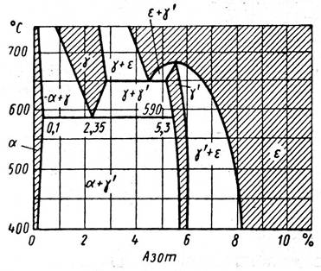

Рисунок 26.3 - Діаграма складу залізо-азот; заштриховані однофазні області

Згідно до цієї діаграмі в системі (Fe-N) утворюються наступні фази:

* α-фаза - твердий розчин азоту в α-залізі (азотистий ферит), що містить 0,1 % азоту при 5900С і 0,004 % - при температурі 200С;
* γ**/**-фаза - твердий розчин на основі нітріду заліза Fe4N при 5900С;
* ε-фаза - твердий розчин на основі нітриду заліза Fe2N (8,25 - 11 % N;
* γ-фаза - твердий розчин азоту в γ-залізі (азотистий аустеніт), існує при температурі вище 5900С, максимальна розчинність азоту в γ-зазізі - 2,8 % при 6500С. При 5900С γ-фаза при повільному охолодженні розпадається з утворенням евтектоїду (α+γ ), що містить 2,35 N. При температурі азотування, вищій за эвтектоїдну, наприклад, при 600 0С утворюються послідовно від поверхні до середини фази **ε→ γ/ → γ → α.**

У зв'язку з такими перетвореннями мікроструктура азотованого шару при кінцевій температурі буде складатись із наступних фаз (рис. 26.4)  
**ε+ γ/→ γ/ → (α+γ/ )-**евтектоїд → **α+ γ**.

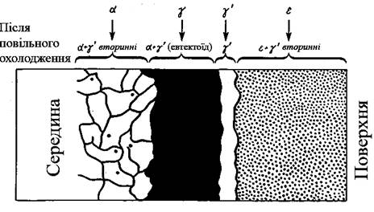

Рисунок 26.4 - Азотований шар заліза, температура азотування 600 0С (схема мікроструктури)

При температурі азотування, що нижча за евтектоїдну, утворюються послідовно від поверхні до середини наступні фази: ε→ γ/ → α. Концентрація азоту з глибиною шару при переході від однієї фази до іншої змінюється різко (рис. 26.5).

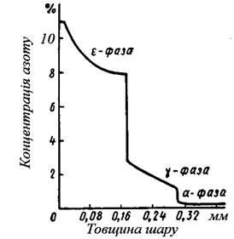

Рисунок 26.5 - Зміна вмісту азоту за товщиною азотованого шару

Хром, ванадій і алюміній у сталі 38Х2МЮА дають змогу отримати внаслідок азотування твердість до 1200 НV. Окрім цього, азотують також сталі 38Х2Ю, 35ХМА, 30ХГТ, що містять хром, марганець, титан, і 36ХНТМФА з вмістом хрому, нікелю, молібдену, ванадію.

Азотований шар, сформований під час насичення, не вимагає додаткової термічної обробки як у випадку цементації. Глибина азотованого шару залежить від температури й тривалості процесу, а також від хімічного складу сталі. Зі збільшенням температури й тривалості азотування глибина азотованого шару зростає. Зважаючи на порівняно низьку температуру процесу, швидкість азотування на порядок менша за швидкість цементації. Збільшення сумарної масової частки легувальних елементів спричинює зменшення глибини азотованого шару.

Існує два різновиди азотування - для підвищення поверхневої твердості й зносостійкості та для підвищення корозійної тривкості.

Щоб підвищити ***поверхневу твердість***й***зносостійкість***, процес проводять одноступінчасто при температурі 500...520 °С, а для пришвидшення процесу інколи вдаються до двоступінчастого азотування - спочатку при температурі 500...520 °С, а згодом при 560...600 °С, що скорочує тривалість процесу без помітного зменшення твердості.

Осердя азотованих деталей повинно мати підвищену міцність і пластичність, з огляду на що їх попередньо гартують і відпускають при температурі 600...675 °С, вищій за температуру азотування. Тому структура сорбіту, що утворилась в процесі термообробки, не змінюється під час азотування. Заготовки зі структурою сорбіту можна обробляти лезовим інструментом і наприкінці шліфувати. Підвищена міцність серцевини запобігає проламуванню тонкого й крихкого азотованого шару під дією високого тиску. В азотованому шарі з'являються високі залишкові стискальні напруження, що підвищує границю витривалості і гладких, і надрізаних деталей. Азотування застосовують рідше, ніж цементацію, для таких відповідальних виробів як вимірний інструмент, гільзи циліндрів двигунів і насосів, зубчасті колеса, колінчасті вали, прес-форми для лиття під тиском, штампи.

Наприклад, для сталі 40ХФА, нагрівання виробу проводять двоступінчасто (рис. 26.6).

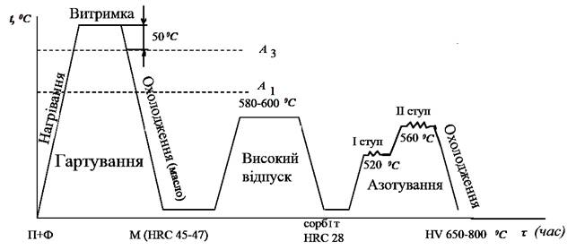

Рисунок 26.6 - Графік термічної обработки шпінделей опор качения из сталі 40ХФА

Азотування виконують при більш низькій температурі, щоб при нагріванні не відбулося змін геометричних параметрів оброблюваного виробу (рис. 26.7).

Для підвищення ***корозійної тривкості***, леговані та вуглецеві сталі азотують при температурі 650...700 °С. Висока температура дає змогу скоротити процес до декількох годин. Тут не потрібна велика глибина азотування, а твердість не має істотного значення.

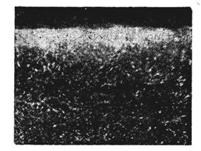

Рисунок 26.7 - Мікроструктура азотованого шару легованої сталі 40ХФА; х500

***Переваги азотування*** порівняно з цементацією:

* вища твердість і зносостійкість поверхневого шару;
* перелічені властивості зберігаються до температур 450...500 °С проти 200...225 °С у випадку цементації.

***Недоліки****:*

* значна тривалість процесу;
* висока вартість застосовуваних для азотування легованих сталей - нітралоїв.

**4. Ціанування і нітроцементація**

**Ціанування** - це одночасне дифузійне насичення вуглецем і азотом поверхневого шару сталевих деталей (заготовок) у розплавленій ціанистій солі, а **нітроцементація**- насичення їх в газовому середовищі. Мета ціанування й нітроцементації - підвищення твердості, зносостійкості та втомної міцності деталей.

Одночасне насичення вуглецем і азотом відбувається швидше, ніж послідовне насичення кожним з цих елементів окремо. Співвідношення вуглецю й азоту в насичуваному шарі регулюють, змінюючи склад середовища й температуру процесу. Що *нижча температура*, то більше насичення поверхневого шару азотом і менше вуглецем.

Ціанування відбувається у ванні з розплавленою ціанистою сіллю, наприклад, NаСN (20...25 %) з додаванням NaСl (25... 50 %) і Na2СO3 (25...50 %). За участю кисню повітря O2 у ванні проходять реакції з виділенням атомарного Нітроґену N й Карбону С:

* NаСN + O2 → 2NаСNO (26.7)
* NаСNO + O2→ Ка2СO3 + СО + N, (26.8)
* СО → СO2 + С. (26.9)

Атоми Нітроґену й Карбону дифундують у глибину металу.

Розрізняють ціанування низькотемпературне (540...560 °С), що за результатами наближається до азотування, і високотемпературне (820...950 °С), що наближається до цементації.

Коли відбувається ***низькотемпературне ціанування*** поверхневий шар насичується переважно азотом. Низькотемпературне ціанування виконують після гартування і високотемпературного відпуску виробів. Такими виробами можуть бути загострені інструменти із швидкорізальних сталей для випадків, що вимагають підвищення зносостійкості та теплостійкості. Протягом 0,5...3 год насичення на поверхні інструменту виникає карбонітрид-ний шар завтовшки 0,01...0,03 мм з твердістю за Віккерсом до 1 000 НV.

***Високотемпературне ціанування*** супроводжується насиченням сталі переважно вуглецем (до 0,6...1,2 %) і меншою мірою азотом (0,2...0,6 %). Товщина поверхневого насиченого шару становить 0,15...2,0 мм. Деталі після високотемпературного ціанування гартують з подальшим низькотемпературним відпуском. Якщо температура ванни з ціанистою сіллю не перевищувала 850 °С, то гартують відразу з ванни, а в протилежному випадку деталі перед гартуванням охолоджують. Під час насичення й термообробки формується мікроструктура зміцненого шару: на поверхні є тонкий шар карбонітридів Fе2(С,N), Fе3(С,N), а під ними - азотистий мартенсит. Твердість за Роквеллом зміцненого шару 58...62 НRС. При температурі 820...860 °С протягом 1 год отримують поверхневий шар завтовшки близько 0,3 мм. На однакової твердості з цементованим ціановий шар зносостійкі і ний. Ціанування порівняно з цементацією характеризується меншим жолобленням деталей складної форми і меншою тривалістю.

***Недоліком*** ціанування є висока вартість ціанистих солей і їх отруйність, що вимагає спеціальних заходів для охорони праці й довкілля. Перелічених недоліків позбавлена нітроцементація.

**Нітроцементація** здійснюється у суміші газу, яким навуглецьовують, й аміаку при температурі 850...870 °С протягом 2... 10 год. ї широко застосовують в автомобільній промисловості для поверхневого зміцнення зубчастих коліс і валів, виготовлених із хромистих і хромомарганцевих сталей. Після насичення деталі гартують і піддають низькотемпературному відпуску. Коли багато залишкового аустеніту, деталі після гартування обробляють холодом. Порівняно з ціануванням нітроцементація дешевіла й безпечніша.

**5. Дифузійна металізація**

**Дифузійна металізація** - дифузійне насичення поверхневих шарів переважно сталевих виробів різними металами при високій температурі. Дифузійна металізація зумовлює підвищення корозійної тривкості, жаро- й зносостійкості.

Дифузійну металізацію виконують у твердому, рідкому й газоподібному дифузантах.

У разі використання *твердого дифузанта* вироби пакують у контейнер, куди додають порошок із дифузанта або його феросплаву, нейтральний порошок (глинозем, шамот), що запобігає спіканню, і хлористий амоній NH4Сl. Під час нагрівання в контейнері відбуваються реакції розпаду NH4Сl з виділенням НСl. Останній утворює з дифузантом газоподібний хлорид, який виділяє на поверхні виробу атоми металу.

Наприклад, розглянемо металізацію алюмінієм і хромом.

Дифузійне насичення виробів алюмінієм з метою підвищення жаростійкості називаються ***алітування*.** Алітують сталі з 0,1...0,2 % С найчастіше в порошковій суміші з фероалюмінію, хлористого амонію й оксиду алюмінію при температурі 950...1150 °С протягом 3...12 год. В результаті утворюється дифузійний шар завтовшки 0,2...0,5 мм. За наявності кисню на поверхні алітованого виробу формується щільна плівка оксиду алюмінію Аl2O3, яка захищає виріб від взаємодії з середовищем до температури 900 °С. У контейнері відбуваються реакції:

* NH4Сl → NН3 + НС1, (26.10)
* НС1 + 2А1→ 2А1С13 + 3Н2. (26.11)

На поверхні виробу газоподібний хлорид алюмінію А1С13, взаємодіючи зі залізом, виділяє вільні атоми Алюмінію:

* Fе + А1С13→ FеСl3 + А1, (26.12)

які адсорбуються поверхнею виробу й дифундують у його глибину, утворюючи твердий розчин алюмінію в залізі.

Під час рідинного алітування вироби занурюють у розплавлений алюміній й витримують там протягом 45...90 хв при температурі 750...800 °С. В результаті отримують дифузійний шар завтовшки 0,2...0,35 мм. Алітують чохли термопар, клапани та інші деталі, що працюють при підвищених температурах.

***Хромування*** - дифузійне насичення хромом поверхонь переважно сталевих виробів з метою підвищення до 800 °С жаростійкості, корозійної тривкості |у воді, морській воді й азотній кислоті) та поверхневої твердості. Хромують при тем­пературі 1000... 1050 °С протягом 6... 12 год. Глибина дифузійного шару 0,2...0,25 мм. Найчастіше насичують у порошкових сумішах із ферохрому (або хрому), хлористого амонію й оксиду алюмінію. Постачальником активних атомів Алюмінію до насичуваної поверхні є газ - хлорид алюмінію АlСl3. Підвищенню поверхневої твердості до 1200... 1300 НV сприяє вуглець у сталі в кількості понад 0,3 %, який утворює карбіди (Fе,Сr)23С6 і (Fе,Сr)7С3.

Хромують вироби, що працюють в агресивних середовищах в умовах спрацювання (пароводяна арматура, клапани, патрубки).